Univerzita Palackého v Olomouci, Pedagogická fakulta, Žižkovo náměstí 5, Olomouc

modul Učitelství pro 1. stupeň ZŠ

Didaktika mateřského jazyka

Koncovky přídavných jmen podle vzorů tvrdých a měkkých

DIMJA
Školní rok: 2013-2014 U1ST
Vypracovala: Tereza Pšondrová 4.4.2014

1. DOPLŇOVACÍ CVIČENÍ
1.1 Doplň koncovky přídavných jmen:
Mal_ chlapec, mal_ chlapci, mal_m chlapcům, mal_ch chlapců, s mal_m_ chlapci, mal_ děvčata, vesel_ lidé, vesel_m lidem, vesel_ člověk, mezi vesel_mi lidmi, vesel_ děvčátka, nov_ žák, nov_ žáci, s nov_m žákem, nov_ světla, zdrav_ voják,zdrav_ vojáci, zdrav_m vojákům, mezi hodn_m_ lidmi.
1.2 Doplňte:
Želv_ polévka je vyhlášená pochoutka. Někteří lidí jsou příliš drz_. V potoce se proháněli štíhl_ pstruzi. Je to člověk ryz_ho srdce. Na povrchu kádě byli lekl_ kapři. Nad záhonem létalo pav_ oko. Buď vždy střídm_. Bylo to, jako když píchne do vos_ho hnízda. Koroptv_ hejno přelétlo do jetele. Po svém čichu ronil krokodýl_ slzy.
1.3 Doplňte koncovky:
Ciz_ vojska, holub_ dům, prav_ úhel, v děrav_ch pytlích, ryb_ kosti, motýl_ křídla, ps_m životem, ryz_ zlato, v osl_ch kužích, v orl_m zobáku, hověz_ dobytek, ps_ bouda, krav_m_ pysky,s omrzl_ma ušima, šakal_ řev, hus_ peří, kos_ bratři, v letn_ch nocích, pav_ pero, o škodliv_ch broucích, po lv_ch stopách, jestřáb_mu letu, přelétav_ ptáček.
1.4 Doplňte vynechávky v koncovkách přídavných jmen:
Slepičí i ryb__ polévka, hověz__ vývar s nudlemi a játrov__m__ knedlíčky, vepřov__ nářez s mrkví, hus__ pečínka, holub__ vejce, česnekov__ salám, bramborov__ salát, rýžov__ závitek, květákov__ nákyp se sýrov__m krémem, krokety s rajčatov__m protlakem, buchty se švestkov__m__ povidly, malinov__ dort.

2. DOPLŇOVÁNÍ V TABULCE SE SOUŘADNICEMI
Doplň koncovky přídavných jmen a poté společně zkontrolujte.
 | 1 | 2 | 3
A | mal_ pes | hověz_ maso | něm_ člověk
B | zraněn_ kůň | orl_ zrak | zl_ pán
C | ryz_ zlato | sob_ parohy | oranžov_ pomeranč
D | hodn_ dědeček | pav_ pera | zdrav_ jedinec
E | vesel_ kluk | lv_ hříva | nov_ dům
F | objemn_ pytel | hus_ paštika | drzí_ muž
G | ciz_ psaní | želv_ polévka | mil_ dopis

3. DIKTÁT
Jsou mravenci masožraví?
V_te, čím se živ_ mravenci? Jistě vás překvap_, když vám pov_m, že některé druhy mravenc_ si oblíb_ly mas_čko. Není to však ani hověz_, ani vepřové, tohle masíčko nab_zejí mravenc_m některé rostl_ny, napříka_ vlaštov_čník. Rostl_nné masíčko vzniká zdruřením semen__ho váčku a bývá někdy ob__mnější než samo sem_nko. Lodyhy s vyzrál_m_ semeny se sklánějí ní_ko k zem_, a proto je mravenci snadno po_bíraj_. Když masíčko obkoušou, zbyl_ semínko odhodí. Tak se stane, že se rostl_nky z takto přenesených semen ob__ví ve štěrbině skál_ nebo na v_soké zdi. Lidí si _pravidla mysl_, že je tam zanesl v_tr, ale to se mýl_. Určitě tudy vedla mravenč_ ste_ka.

4. GRAFICKY ZAJÍMAVÁ CVIČENÍ
- omalovánky, křížovky nebo jinak graficky zpracované zadání
4.1
Na jakou udici se chytnou slova? Čarou spoj slova se správným tvarem.
cizí pěkní živí
lví školní holý veselý JARNÍ
MLADÝ fialový ryzí němý slepý
žlutý včelí mladý hloupý
želví velký psí
malý

4.2 Křížovka
Doplň přídavné jméno, které se hodí k podstatnému jménu. Např.: _______ psík (malý)
V tajence se dozvíte, co nás čeká příští týden. (Tajenka: VÝLET)
1.__________ strom (opak nízkého)
2. __________ zlato
3.___________olej (z oliv)
4. __________ med
5.__________ prázdniny (nejdelší)
5. KOREKTURA TEXTU
V diktátě řádil tiskařský šotek. Objevíš jeho naschvály?
Na výletě jsme poznali mnoho novích míst. Měli jsme parádní program. Seznámili jsme se s novémi kamarády. Procházeli jsme se v rozsáhlích parcích. Hledali jsme údaje na internetových stránkách. Dozvěděli jsme se něco i o minulích stoletích. Jedli jsme v malích restauracích. Hovořili s námi i neznámý lidé. Přivezli jsme si několik typickích i neobvyklích suvenýrů.

6. HRA, PŘÍPADNĚ MANIPULATIVNÍ ČINNOST VČETNĚ POPISU ČINNOSTI A POMŮCEK PŘIPRAVENÝCH VE FORMÁTU PRO TISK
PEXESO
Zahraj si pexeso, ale s přídavnými jmény. Pokus se najít slovní spojení, které patří k danému obrázku. Vždy zdůvodni koncovku v přídavném jméně (podle jakého vzoru a í/ý).
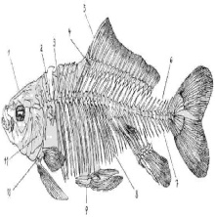
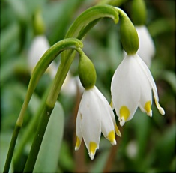
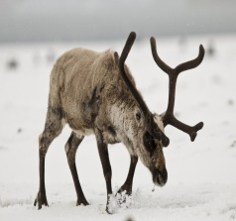
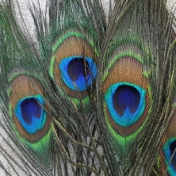
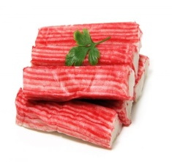
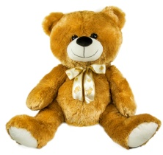

veselý smutný plyšový duhový
smajlík smajlík medvěd deštník

včelí paví krabí sobí
úl pero tyčinky parohy

nebezpečný rybí malý jarní
pirát kostra psík kytička

ZDROJE:
1) 4 doplňovací cvičení ano (4 různé publikace)
1.1 KOSOVÁ J., BABUŠOVÁ G., RYKROVÁ L., VOKŠICKÁ J. Český jazyk 5 pro ZŠ UČ. Plzeň: FRAUS, 2010.168 stran. ISBN 978-80-7238-960-5.
1.2 HÁJKOVÁ, KOČÁRKOVÁ. Čeština pro 5.r. - pracovní sešit. Praha: Jinan, 1986.83 stran. ISBN 10129205.
1.3 MÜHLHAUSEROVÁ H. ČJ a komunikace pro 5. Ročník. Miroslav: HanaMi, 2008.60 stran.
1.4 STYBLÍK V. Český jazyk pro 5. ročník základních škol Pracovní sešit. SPN - pedagogické nakladatelství, 1987. 64 stran.
2) 1 doplňování v tabulce se souřadnicemi
VLASTNÍ TVORBA
3) 1 diktát
Hrdličková H., Beránková E. a kol. Český jazyk 6, 3. Díl – Přehledy, tabulky, rozbory, cvičení. ALTER, 1998. 80 stran. ISBN 80-85775-86-7
4) 2 graficky zajímavá cvičení - omalovánky, křížovky nebo jinak graficky zpracované zadání
VLASTNÍ TVORBA
5) 1 korektura textu
KOSOVÁ J., BABUŠOVÁ G., RYKROVÁ L., VOKŠICKÁ J. Český jazyk 5 pro ZŠ UČ. Plzeň: FRAUS, 2010.168 stran. ISBN 978-80-7238-960-5.
6) 1 hra, případně manipulativní činnost včetně popisu činnosti a pomůcek připravených ve formátu pro tisk
VLASTNÍ TVORBA

